第六章习题
1．试分别画出具有3个结点的树和3个结点的二叉树的所有不同形态。
2．对题1所得各种形态的二叉树，分别写出前序、中序和后序遍历的序列。
3．已知一棵度为k的树中有n₁个度为1的结点，n₂个度为2的结点，……，n_{k}个度为k的
结点，则该树中有多少个叶子结点并证明之。
4.假设一棵二叉树的先序序列为EBADCFHGIKJ，中序序列为ABCDEFGHIJK，请画出该二叉树。
5．已知二叉树有50个叶子结点，则该二叉树的总结点数至少应有多少个？
6．给出满足下列条件的所有二叉树：
① 前序和后序相同
② 中序和后序相同
③ 前序和后序相同
7． n个结点的K叉树，若用具有k个child域的等长链结点存储树的一个结点，则空的Child域有多少个？
8．画出与下列已知序列对应的树Ｔ：
树的先根次序访问序列为GFKDAIEBCHJ；
树的后根次序访问序列为DIAEKFCJHBG。
9．假设用于通讯的电文仅由8个字母组成，字母在电文中出现的频率分别为：
0.07，0.19，0.02，0.06，0.32，0.03，0.21，0.10
请为这8个字母设计哈夫曼编码。
10．已知二叉树采用二叉链表存放,要求返回二叉树T的后序序列中的第一个结点指针,是否可不用递归且不用栈来完成?请简述原因.
11. 画出和下列树对应的二叉树：
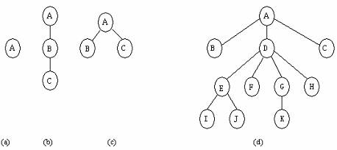

12．已知二叉树按照二叉链表方式存储，编写算法，计算二叉树中叶子结点的数目。
13．编写递归算法：对于二叉树中每一个元素值为x的结点，删去以它为根的子树，并释放相应的空间。
14．分别写函数完成：在先序线索二叉树T中，查找给定结点*p在先序序列中的后继。在后序线索二叉树T中，查找给定结点*p在后序序列中的前驱。
15．分别写出算法，实现在中序线索二叉树中查找给定结点*p在中序序列中的前驱与后继。
16．编写算法，对一棵以孩子-兄弟链表表示的树统计其叶子的个数。
17．对以孩子-兄弟链表表示的树编写计算树的深度的算法。
18．已知二叉树按照二叉链表方式存储，利用栈的基本操作写出后序遍历非递归的算法。
19．设二叉树按二叉链表存放，写算法判别一棵二叉树是否是一棵正则二叉树。正则二叉树是指：在二叉树中不存在子树个数为1的结点。
20．计算二叉树最大宽度的算法。二叉树的最大宽度是指：二叉树所有层中结点个数的最大值。
21．已知二叉树按照二叉链表方式存储，利用栈的基本操作写出先序遍历非递归形式的算法。
22. 证明：给定一棵二叉树的前序序列与中序序列，可唯一确定这棵二叉树；
给定一棵二叉树的后序序列与中序序列，可唯一确定这棵二叉树；
23. 二叉树按照二叉链表方式存储，编写算法，计算二叉树中叶子结点的数目。
24. 二叉树按照二叉链表方式存储，编写算法，将二叉树左右子树进行交换。

